
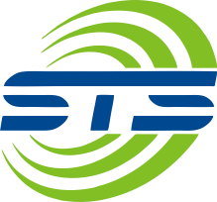

Декларация за съответствие

No.: STS2507311RE
Име на продукта: 5G Смартфон
Марка: Blackview
Модел(и): XPLORE 2, XPLORE 2 Projector, XPLORE 2 Satellite
Притежател: DOKE COMMUNICATION (HK) LIMITED
Адрес: 19H MAXGRAND PLAZA, № 3 TAI YAU STREET, SAN PO KONG, KL
Производител: Shenzhen DOKE Electronic Co., Ltd
Адрес: 801, Сграда 3, 7-ма индустриална зона, общност Yulv, ул. Yutang, район Guangming, Шенжен, Китай
Предоставеният образец от горепосочения продукт е тестван в съответствие със стандартите, използвани за доказване на съответствие с основните изисквания на посочената директива:
Директива за радиооборудване (RED) 2014/53/ЕС
Стандарти: Виж приложението
Номер(а) на тестов(и) доклад(и): Виж приложението


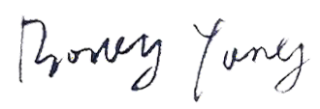
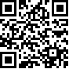
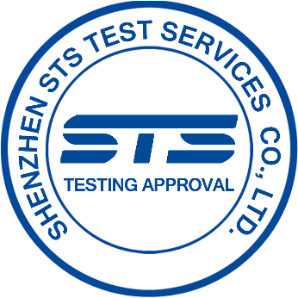
Одобрена:

22 July 2025 Мениджър

Shenzhen STS Test Services Co., Ltd.
101, Building B, Zhuoke Science Park, No. 190 Chongqing Road, Zhancheng Shequ, Fuhai Sub-District, Bao'an District, Shenzhen, China
Tel: +86-755 3688 6288 Fax: +86-755 3688 6277 E-mail: sts@stsapp.com

No.: STS2507311RE
Стандарти / Номера на тестови доклади:
Член 3.1а)
EN IEC 62368-1:2020+A11:2020 — STS2507311A01
EN 50360:2017; EN 50566:2017 — STS2507311H01
EN IEC/IEEE 62209-1528:2021
EN 50663:2017; EN 62479:2010
Член 3.1б)
ETSI EN 301 489-1 V2.2.3 (2019-11) — STS2507311E01
ETSI EN 301 489-3 V2.3.2 (2023-01)
ETSI EN 301 489-17 V3.3.1 (2024-09)
ETSI EN 301 489-19 V2.2.1 (2022-09)
ETSI EN 301 489-52 V1.3.1 (2024-11)
EN 55032:2015/A11:2020 — STS2507311E02
EN IEC 61000-3-2:2019/A2:2024
EN 61000-3-3:2013/A2:2021/AC:2022
EN 55035:2017/A11:2020
Член 3.2)
ETSI EN 300 328 V2.2.2 (2019-07) — STS2507311W01, STS2507311W02, STS2507311W03
ETSI EN 301 893 V2.1.1 (2017-05) — STS2507311W04
ETSI EN 300 440 V2.2.1 (2018-07) — STS2507311W05
ETSI EN 303 413 V1.2.1 (2021-04) — STS2507311W06
ETSI EN 303 345-1 V1.1.1 (2019-06) — STS2507311W07
ETSI EN 303 345-3 V1.1.1 (2021-06)
ETSI TS 138 521-1 V17.6.1 (2022-10) — STS2507311W08
ETSI TS 138 521-3 V17.7.0 (2023-01)
ETSI EN 301 908-1 V15.2.1 (2023-01)
ETSI EN 301 908-25 V15.1.1 (2024-10) — STS2507311W09
ETSI EN 301 511 V12.5.1 (2017-03)
ETSI TS 151 010-1 V13.14.0 (2024-06)
ETSI EN 301 908-2 V13.1.1 (2020-06)
ETSI EN 301 908-13 V13.3.1 (2024-10)
Заявителят на сертификата е упълномощен да използва този сертификат във връзка с декларацията за съответствие по EC към директивата. Сертификатът се отнася само за описаното по-горе оборудване.

Shenzhen STS Test Services Co., Ltd.
101, Building B, Zhuoke Science Park, No. 190 Chongqing Road, Zhancheng Shequ, Fuhai Sub-District, Bao'an District, Shenzhen, China
Tel: +86-755 3688 6288 Fax: +86-755 3688 6277 E-mail: sts@stsapp.com

